Создание макета страницы и верстка

План:
- Блочная верстка. Часть 1
- Блочная верстка. Часть 2
- Вложенные плавающие блоки
- Выравнивание столбцов по высоте
- Свойство display
- Создание панели навигации
- Выравнивание плавающих элементов
- Создание простейшего макета
- Позиционирование
- Фиксированное позиционирование

- Блочная верстка. Часть 1

Веб-страница состоит из множества различных элементов, которые могут иметь сложную структуру.
Поэтому при создании веб-страницы возникает необходимость нужным образом позиционировать эти элементы, стилизовать их так, чтобы они располагались на странице нужным образом.
То есть возникает вопрос создания макета страницы, ее верстки.

Существуют различные способы, стратегии и виды верстки. Изначально распространенной была верстка на основе таблиц. Так как таблицы позволяет при необходимости очень легко и просто разделить вcе пространство веб-страницы на строки и столбцы. Строками и столбцами довольно легко управлять, в них легко позиционировать любое содержимое. Именно это и определило популярность табличной верстки.
Однако табличная верстка создает не самые гибкие по дизайну страницы, что является особенно актуальным аспектом в мире, где нет одного единственного разрешения экрана, но есть большие экраны на телевизорах, малые экраны на планшетах, очень маленькие экраны на смартфонах и т.д.
Все это многообразие экранов табличная верстка оказалась не в состоянии удовлетворить. Поэтому постепенно ей на смену пришла блочная верстка.
Блочная верстка - это относительно условное название способов и приемов верстки, когда в большинстве веб-страниц для разметки используется CSS-свойство float, а основным строительным элементов веб-страниц является элемент <div>, то есть по сути блок.
Используя свойство float и элементы div или другие элементы, можно создать структуру страницы из нескольких столбцов, как при табличной верстке, которая будет значительно гибче.
Используем свойство float для создания двухколоночной веб-страницы.
Допустим, вверху и внизу у нас будут стандартно шапка(хэдер) и футер, а в центре - две колонки: колонка с меню или сайдбар и колонка с основным содержимым.
В начале необходимо определить все блоки.
При работе с элементами, которые используют обтекание и свойство float, важен их порядок.
Так, код плавающего элемента, у которого устанавливается свойство float, должен идти перед элементом, который обтекает плавающий элемент.
То есть блок сайдбара будет идти до блока основного содержимого:
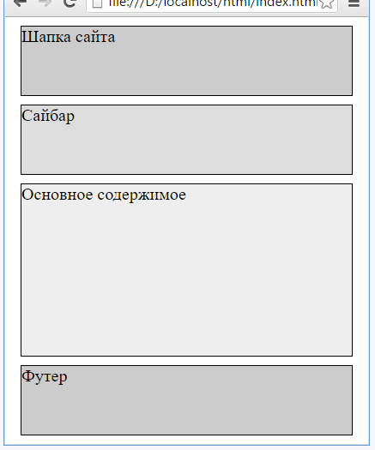

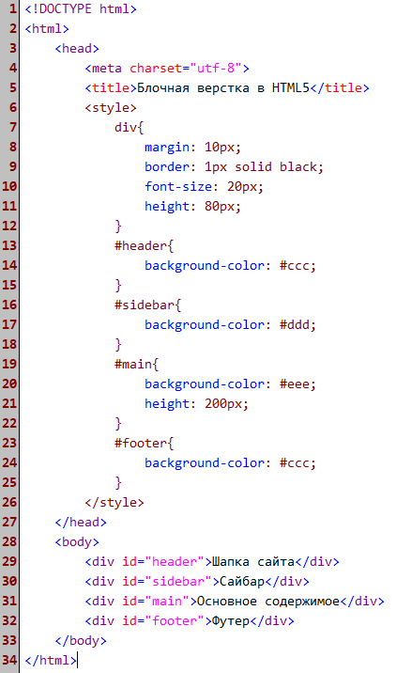 | Высота, граница и отступы блоков в данном случае добавлены только для красоты, чтобы идентифицировать пространство блока и отделять его от других.
Для того, чтобы переместить блок сайдбара влево по отношению к блоку основного содержимого и получить эффект обтекания, необходимо указать у блока сайдбара свойство float: left и предпочтительную ширину.
Ширина может быть фиксированной, например, 150 px или 8 em.
Либо также можно использовать проценты, например, 30% - 30% от ширины контейнера body.
С одной стороны, блоками с фиксированной шириной легче управлять, но с другой процентные значения ширины позволяют создавать более гибкие, резиновые блоки, которые изменяют размеры при изменении размеров окна браузера.
Последним шагом является установка отступа блока с основным содержимым от блока сайдбара. Поскольку при обтекании обтекающий блок может обтекать плавающий элемент и справа и снизу, если плавающий элемент имеет меньшую высоту, то нам надо установить отступ, как минимум равный ширине плавающего элемента. Например, если ширина сайдбара равна 150px, то для блока основного содержимого можно задать отступ в 170px, что позволит создать пустое пространство между двумя блоками.
При этом не стоит у блока основного содержимого указывать явным образом ширину, так как браузеры расширяют его автоматически, чтобы он занимал все доступное место.

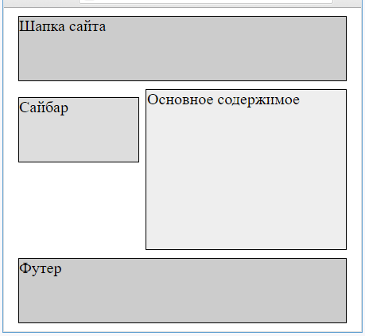
Итак, принимая во внимание все выше сказанное, изменим стили блоков сайдбара и основного содержимого следующим образом:
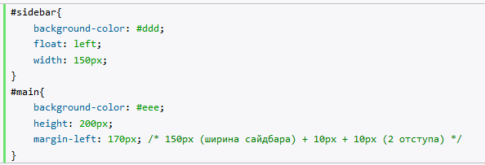
В итоге получится сайдбар по левую сторону от основного блока. Высота блоков в данном случае указана условно для большей наглядности, в реальности, как правило, высоту будет автоматически устанавливать браузер.
Создание правого сайдбара будет аналогично, только теперь надо установить у сайдбара значение float: right, а у блока основного содержимого - отступ справа:
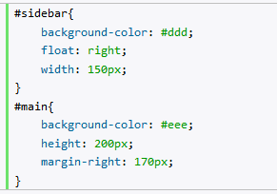 | 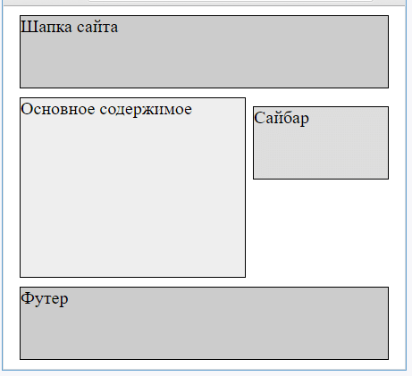
При этом разметка html остается такой же, блок сайдбара по прежнему должен предшествовать блоку основного содержимого.

Блочная верстка. Часть 2
Добавим на веб-страницу второй сайдбар:
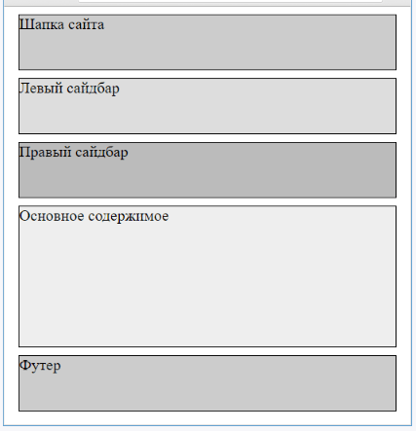

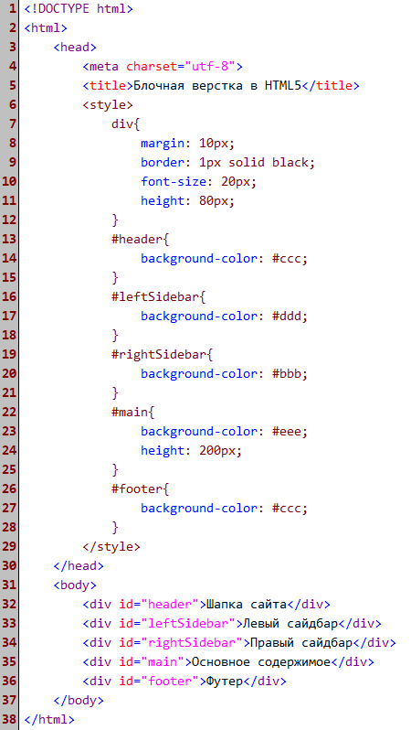 | Здесь опять же код обоих сайдбаров должен идти до блока с основным содержимым, который обтекает их.

Изменим стили обоих сайдбаров и основного блока:
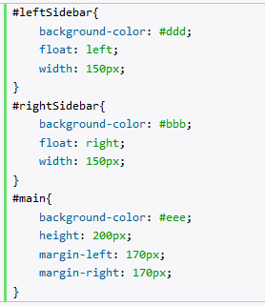 | 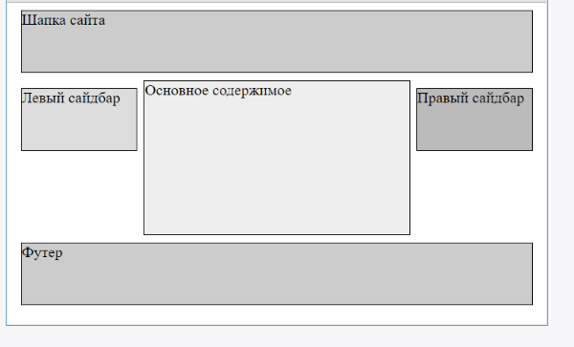  Опять же у обоих плавающих блоков - сайдбаров надо установить ширину и свойство float - у одного значение left, а у другого right.

Вложенные плавающие блоки
Нередко встречается ситуация, когда к вложенным в обтекающий блок элементам также применяется обтекание. Например, блок основного содержимого может включать блок собственно содержимого и блок меню. В принципе к таким блокам будут применяться все те же правила, что были рассмотрены ранее.
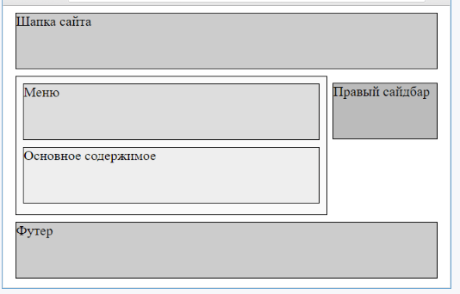
Определим последовательно все блоки веб-страницы:
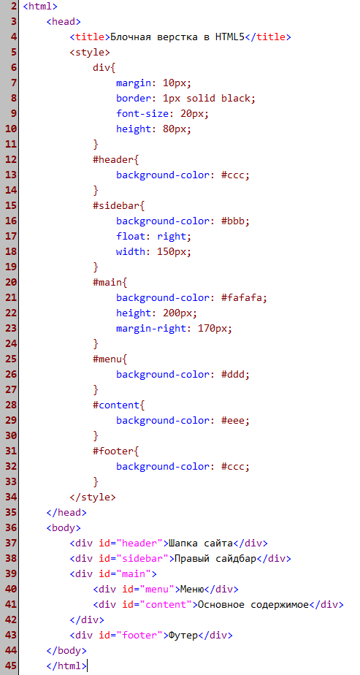

В главном блоке вложенные блоки идут последовательно: сначала блок меню, а потом блок основного текста.
Теперь применим обтекание к блоку меню:
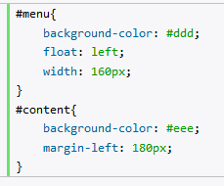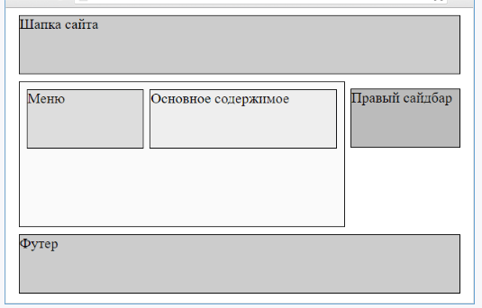
Здесь у плавающего элемента, которым является блок меню, устанавливаются свойства float и width.
А у обтекающего его блока content устанавливается отступ слева.

Аналогично можно сделать блок меню справа:
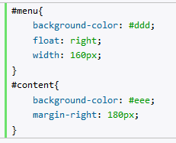 | 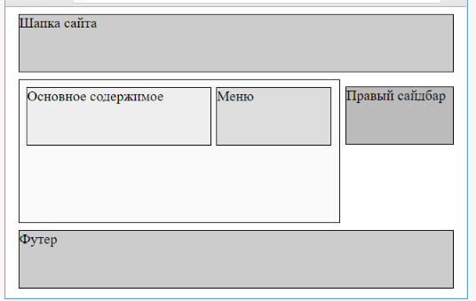

Выравнивание столбцов по высоте
При блочной верстке можно столкнуться с проблемой высоты столбцов, которая может особенно сильно проявиться, если плавающие блоки имеют определенный фон. Рассмотрим проблему на примере:
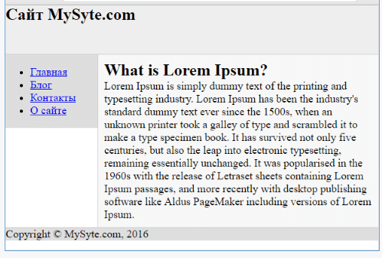 | 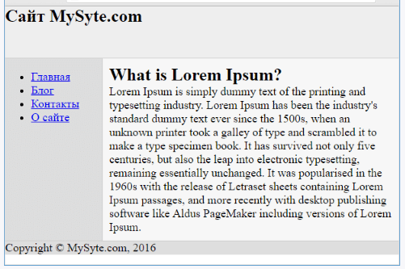
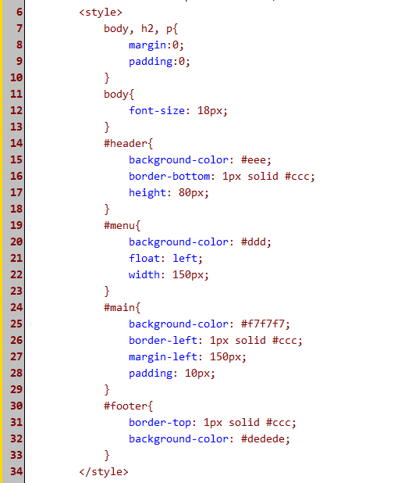 | Здесь уже установлено обтекание, и оно прекрасно работает, вот только в зависимости от количества содержимого одна колонка может быть больше другой:  В данном случае, если в главном блоке много текста, то блок с меню имеет недостаточную длину.  Наиболее распространенным решением данной проблемы является оборачивание плавающего элемента и блока, его обтекающего, в отдельный элемент, у которого устанавливается фон. Затем этот фон используется наименьшим по длине блоком. В итоге получается иллюзия, что блоки имеют равную длину, а фон у блоков установлен корректно.
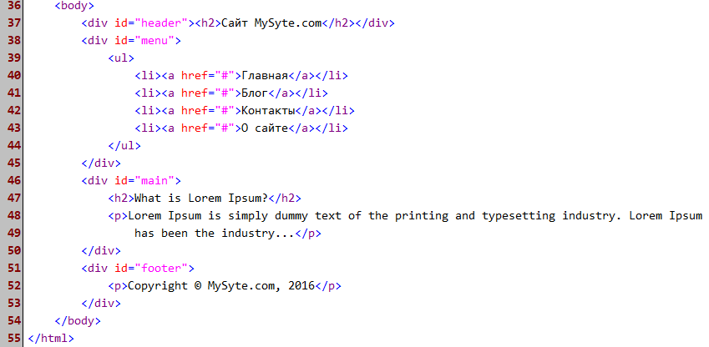
Так, изменим выше созданную страницу следующим образом:
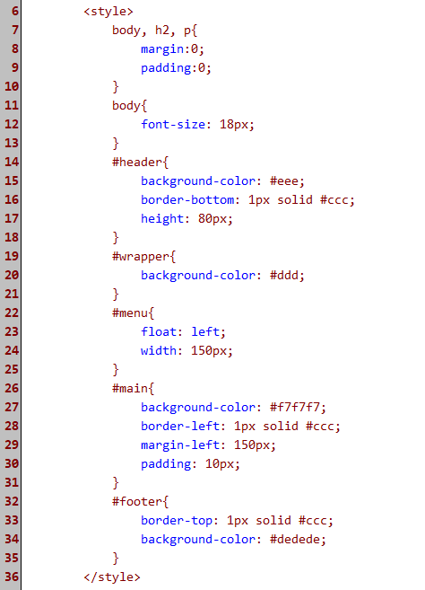
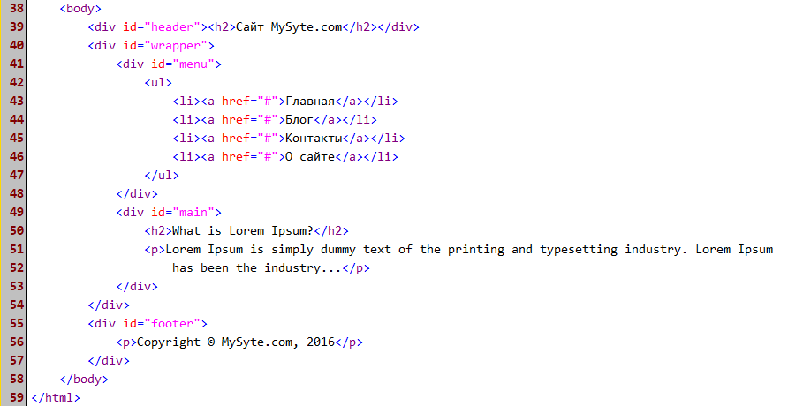

В данном случае плавающий блок menu и обтекающий его блок main обертываются в один элемент wrapper, в котором устанавливается фон для элемента menu.
А элемент main, как наибольший элемент, может использовать собственную установку фона.

Свойство display
Кроме свойства float, которое позволяет изменять позицию элемента, в CSS есть еще одно важное свойство - display. Оно позволяет управлять блоком элемента и также влиять на его позиционирование относительно соседних элементов.
Это свойство может принимать следующие значения:
inline | элемент становится строчным, подобно словам в строке текста
block | элемент становится блочным, как параграф
inline-block | элемент располагается как строка текста
list-item | элемент позиционируется как элемент списка обычно с добавление маркера виде точки или порядкового номера
run-in | тип блока элемента зависит от окружающих элементов
flex | позволяет осуществлять гибкое позиционирование элментов
table, inline-table | позволяет расположить элементы в виде таблицы
none | элемент не виден и удален из разметки html
Итак, значение block позволяет определить блочный элемент. Такой элемент визуально отделяется от соседних элементов переносом строки, как, например, элемент параграфа p или элемент div, которые по умолчанию являются блочными и при визуализации веб-страницы визуально переносятся на новую строку.
Однако элемент span в отличие от элемента div блочным не является. Поэтому посмотрим, какие с ним произойдут изменения при применении значения block:
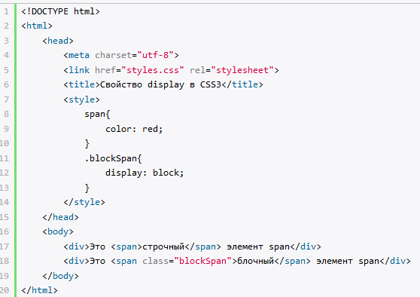 | 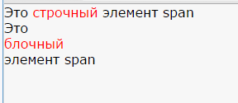  Здесь определено два эле-мента span, но один из них является блочным, так как к нему применяется стиль display: block;. Поэтому этот элемент span переносится на новую строку.
В отличие от блочных элементов строчные встраиваются в строку, так как имеют для свойства display значение inline.
Элемент span как раз по умолчанию имеет стиль display: inline, поэтому и встраивается в строку, а не переносится на следующую, как параграфы или div.
И теперь произведем обратную процедуру - сделаем блочный элемент div строчным:
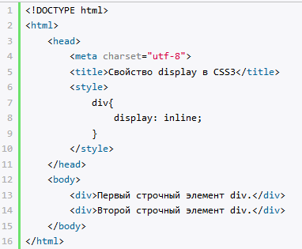
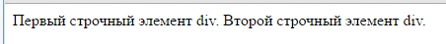
Следует учитывать, что при применении значения inline браузер игнорирует некоторые свойства, такие как width, height, margin.

inline-block
Еще одно значение - inline-block - представляет элемент, который обладает смесью признаков блочного и строчного элементов.
По отношению к соседним внешним элементам такой элемент расценивается как строчный.
То есть он не отделяется от соседних элементов переводом строки.
Однако по отношению к вложенным элементам он рассматривается как блочный. И к такому элементу применяются свойства width, height, margin.
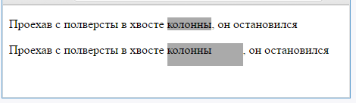
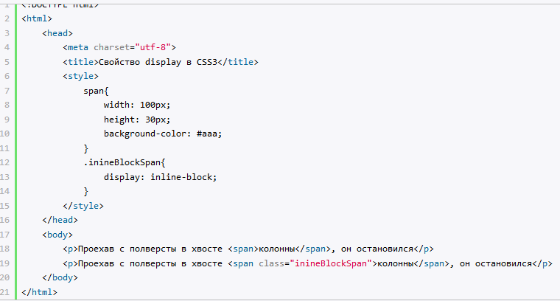Первый элемент span является строчным, у него значение inline, поэтому для него бессмысленно применять свойства width и height. А вот второй элемент span имеет значение inline-block, поэтому к нему жуе применяются и ширина, и высота, и при необходимости еще можно установить отступы.

run-in
Значение run-in определяет элемент, который зависит от соседних элементов. И здесь есть три возможных варианта:
- Элемент окружен блочными элементами, тогда фактически он имеет стиль display: block, то есть сам становится блочным
- Элемент окружен строчными элементами, тогда фактически он имеет стиль display: inline, то есть сам становится строчным
- Во всех остальных случаях элемент считается блочным

Табличное представление
Значение table по сути превращает элемент в таблицу.
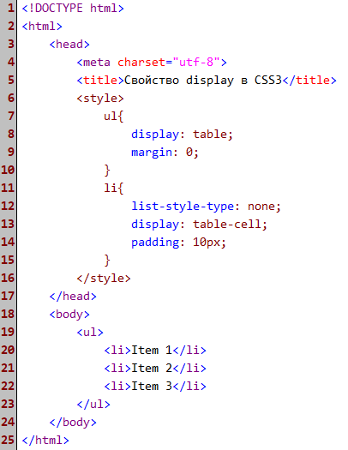 | 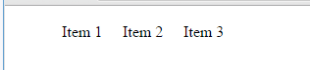
Здесь список превращается в таблицу, а каждый элемент списка - в отдельную ячейку. Для этого у элемента списка устанавливается стиль display: table-cell. Фактически вместо этого списка мы могли бы использовать стандартную таблицу.

Сокрытие элемента
Значение none позволяет скрыть элемент, которого как-будто нет на веб-странице:
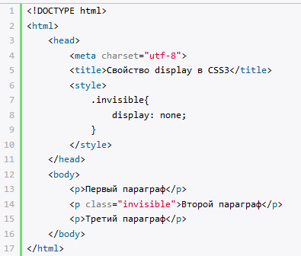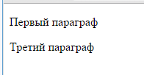

Создание панели навигации
Панель навигации играет важную роль на сайте, так как обеспечиват переходы между страницами сайта или на внешние ресурсы. Рассмотрим, как создать простенькую панель навигации.
Фактически панель навигации - это набор ссылок, часто в виде ненумерованного списка. Панели навигации бывают самыми различными: вертикальными и горизонтальными, одноуровневыми и многоуровневыми, но в любом случае в центре каждой навигации находится элемент <a>.
Поэтому при создании панели навигации можно столкнуться с рядом трудностей, которые вытекают из ограничений элемента ссылки. А именно, элемент <a> является строчным, а это значит, что невозможно указать для него ширину, высоту, отступы. По ширине ссылка автоматически занимает то место, которое ей необходимо.

Вертикальное меню
Распространенное решение данной проблемы для создания вертикального меню состоит в том, чтобы сделать ссылку блочным элементом.

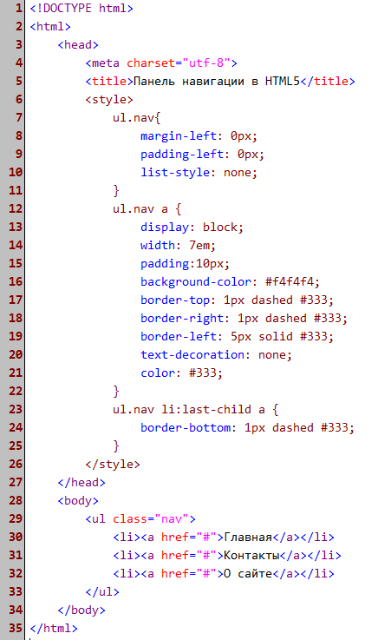 | 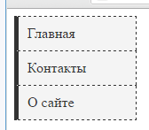  После установки свойства display: block мы можем определить у блока ссылки ширину, отступы и т.д.

Горизонтальное меню
Для создания горизонтального меню есть два метода.
Первый заключается в применении свойства float и создании из ссылок плавающих элементов, которые обтекают друг друга с слева.
Второй способ состоит в создании строки ссылок с помощью установки свойства display: inline-block.

Использование float
Алгоритм создания панели навигации с помощью float разделяется на два этапа.
На первом этапе у элемента li, в который заключена ссылка, устанавливается float: left;. Это позволяет расположить все элементы списка в ряд при достаточной ширине, когда правый элемент списка обтекает левый элемент списка.
Второй этап заключается в установке у элемента ссылки display: block, что дает нам возможность устанавливать ширину, отступы, вообщем все те признаки, которые характерны для блочных элементов.

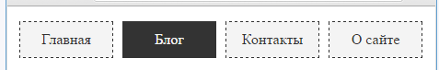
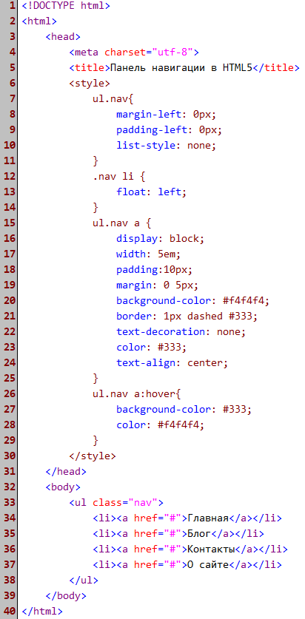

inline и inline-block
Для создания горизонтальной панели навигации необходимо сделать каждый элемент li строчным, то есть установить для него display: inline.
После этого для элемента ссылки, которая располагается в элементе li, можно установить display: inline-block:

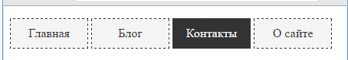
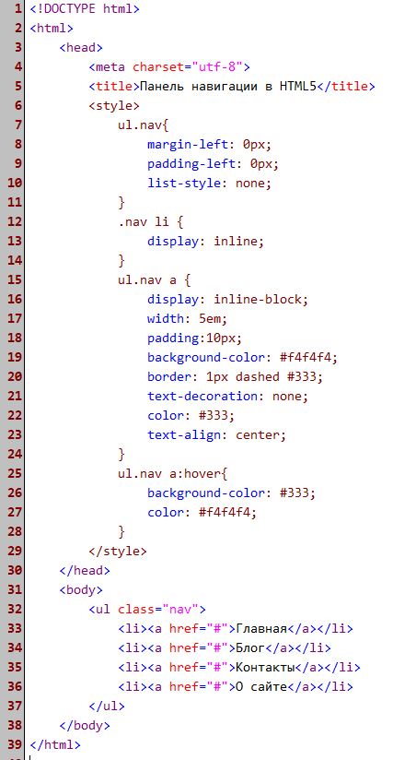

Выравнивание плавающих элементов
При работе с плавающими элементами и свойством float довольно часто можно столкнуться с проблемой выпадения из страницы плавающих элементов. У этой проблемы есть различные аспекты и их решения. Рассмотрим эти аспекты.
Например, пусть у нас задан следующий блок:
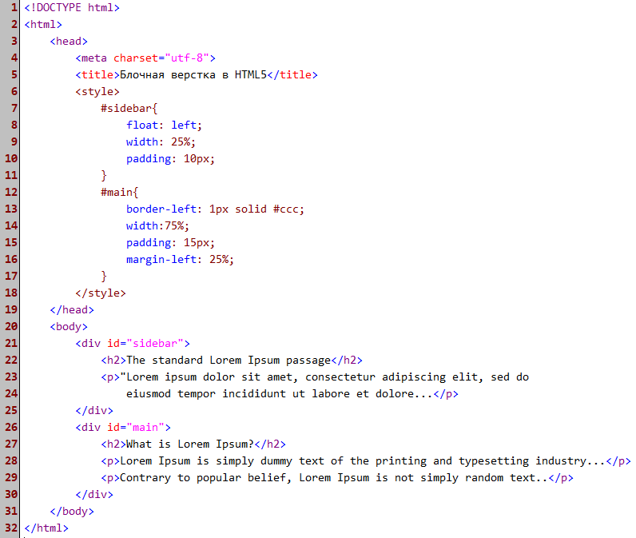
В сайдбаре довольно много текста, который, как ожидается, будет эффективно вписан в границы плавающего блока. Однако в реальности можно получить проблему:
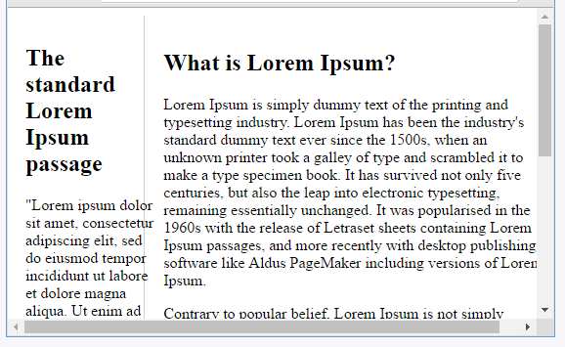
Как видно на скриншоте буквы вылезают из плавающего блока за границу, несмотря даже на то, что по идее в плавающем блоке должен быть установлен еще и внутренний отступ в 10 пикселей от правой границы.
Почему так происходит?
Зачастую браузеры своеобразно интерпретируют размеры элемента. В частности, у всех элементов по умолчанию для свойства box-sizing используется значение content-box, то есть при определении ширины и высоты элемента браузер будет прибавлять к значению свойств width и height также и внутренние отступы padding и ширину границы.
В итоге это может привести к выпадению плавающих элементов из тех блоков, которые для них предназначены. Поэтому часто для всех элементов рекомендуется устанавливать для свойства box-sizing значение border-box, чтобы все элементы измерялись одинаково, а их ширина представляла только значение свойства width.
Поэтому нередко в стилях добавляется следующий стиль:
* {
box-sizing: border-box;
}
То есть значение box-sizing: border-box; устанавливается для всех элементов, и все они интерпретируются браузером одинаково.
К примеру, добавим этот стиль в выше определенную страницу и получим уже несколько другой результат:
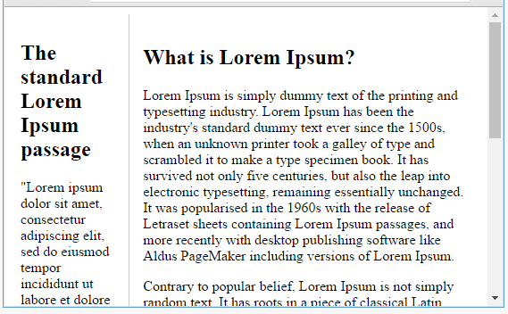
Рассмотрим другую проблему, которая связана с позиционированием плавающих элементов в контейнере:
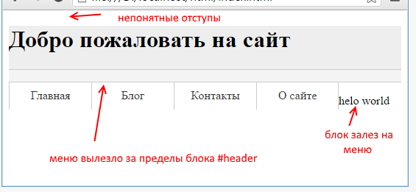
Несмотря на то, что панель навигации определена в блоке с id header, визуально она явно не находится в элементе head.
Кроме этого, здесь также можно увидеть, что появляются непонятные отступы, а следующий после хедера блок залезает на меню.
Проблема отступов заключается в том, что браузер по умолчанию определяет для различных элементов встроенные стили. Поэтому может немного сбивать с толку, как и где эти стили определены, почему они применются.
Нередко для решения этой проблемы разработчики просто сбрасывают некоторые наиболее значимые стили для большинства элементов:
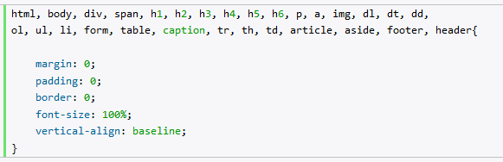
Другая проблема - наложение элемента div с основным контентом на плавающий блок навигационной панели решается довольно просто - установкой для этого элемента div следующего стиля:
Более сложной является проблема с выпадением плавающих элементов меню из границ блока-контейнера. Здесь есть два возможных варианта решения. Первое решение состоит в добавлении к элементу, который представляет панель навигации, следующего стиля:
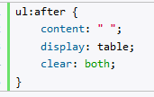
Второе решение состоит в том, чтобы сделать сам блок панели навигации плавающим:
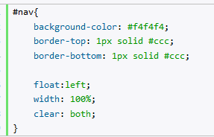
Итак, с учетом выше сказанного изменим стили для веб-страницы (код html остается прежним):

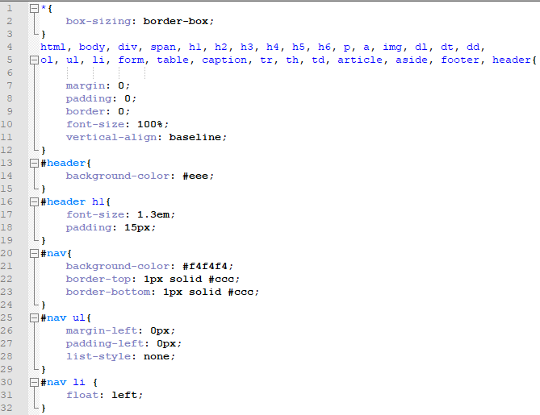
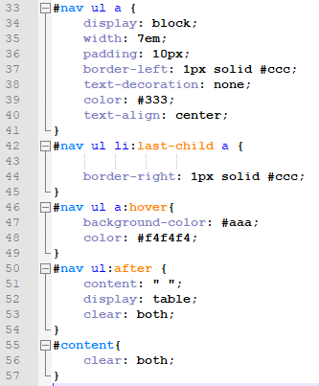

И теперь веб-страница будет выглядеть иначе, собственно как и должна:
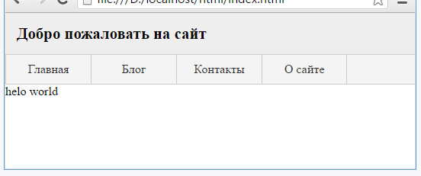

Создание простейшего макета
Используем полученные из прошлых тем сведения и создадим макет самой простейшей веб-страницы.
Для начала определим базовую структуру веб-страницы:
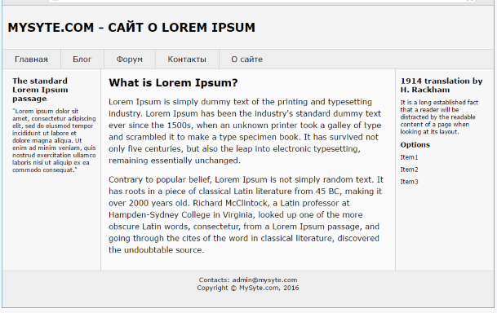
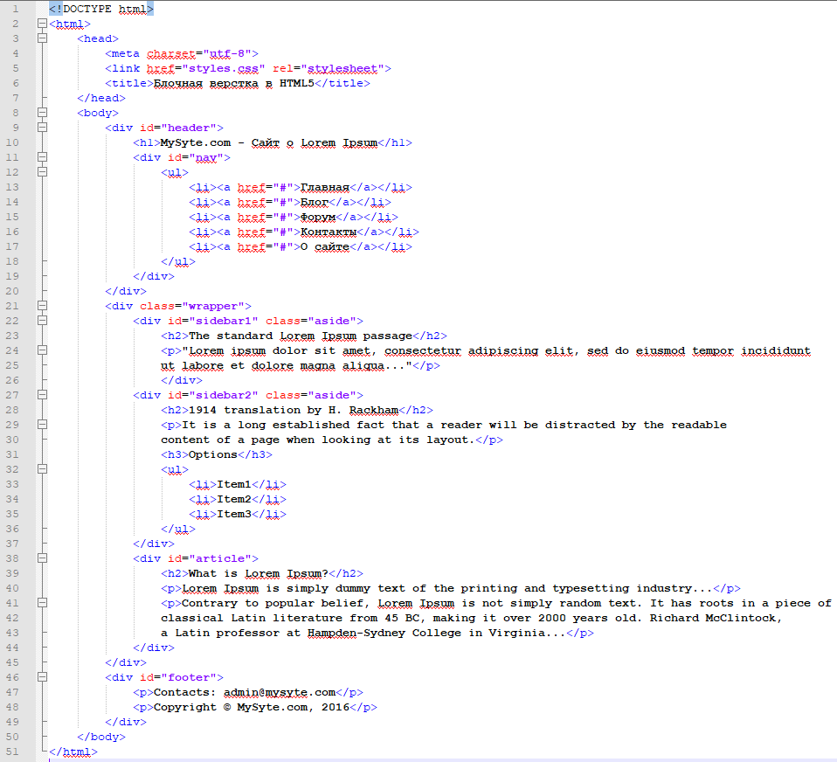
В начале идет шапка сайта - блок с header, который содержит заголовок страницы и панель навигации. Далее идет блок wrapper, в котором два сайдбара и блок основного содержимого страницы. Сайдбары условно тоже содержат некоторое содержимое, но главное, что они определены до основного блока.
И в самом низу небольшой футер.
В начале веб-страницы определено поключение файла styles.css, который будет стилизовать веб-страницу. Поэтому создадим в одном каталоге с веб-страницей файл styles.css и определим в нем следующее содержимое:

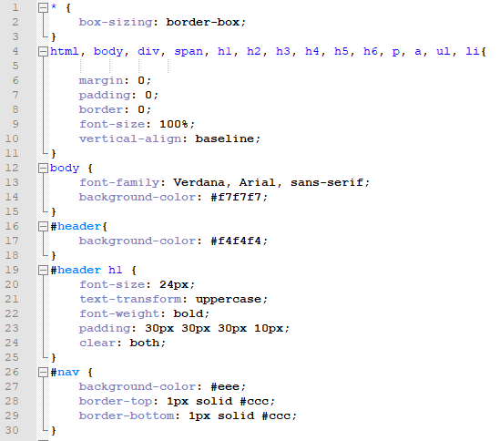
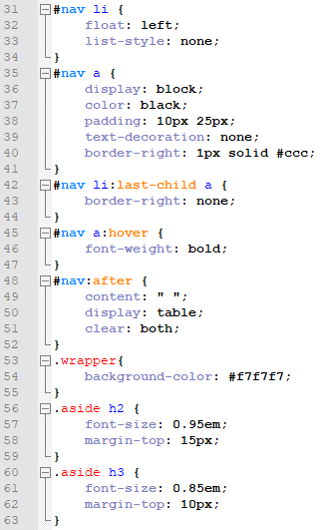
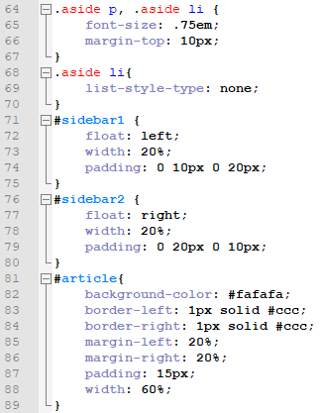

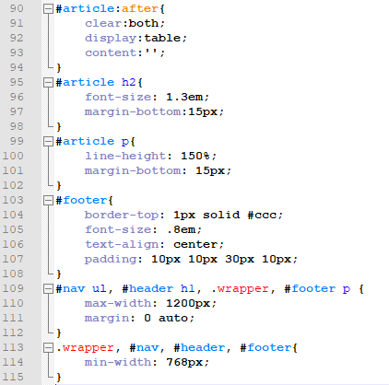

Первые три стиля сбрасывают стилевые настройки по умолчанию для используемых нами элементов, а также устанавливат стиль элемента body.
Следующая пара стилей управляет отображением шапки (хедера) и заголовка страницы:
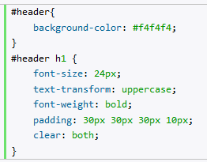
Следующий набор стилей управляет созданием горизонтальной панели навигации:
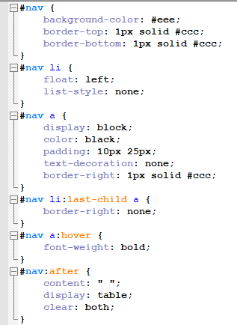
Далее создание горизонтальной панели навигации: для элементов <li> устанавливается обтекание (float: left;), благодаря чему они размещаются в ряд, а каждая ссылка делается блочным элементом (display: block;)
Далее идет настройка средней части страницы, в частности, сайдбаров:
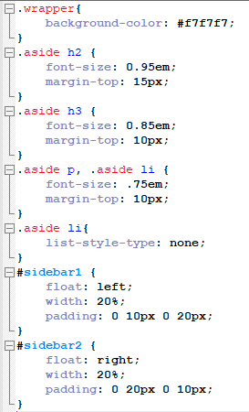
Стиль класса wrapper позволяет установить фоновый цвет для боковых панелей.
Для каждого сайдбара определяется ширина в 20% от ширины страницы.
Процентные значения позволят автоматически подстраивать ширину блоков под ширину окна браузера при его расширении или сужении.
Далее следуют стили блока основного содержимого и футера:
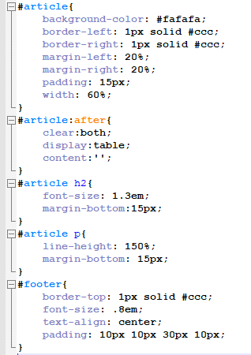
Поскольку боковые панели имеют ширину в 20% каждая, то для главного блока устанавливается ширина в 60% и отступы справа и слева в 20%.
И в конце идет пара довольно важных стилей:
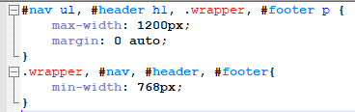
В начале для ряда селекторов определяется максимальная ширина в 1200 пикселей. Это значит, что основные элементы страницы не выйдут за пределы 1200 пикселей. А автоматический внешний отступ слева и справа позволит центрировать содержимое элементов. То есть при ширине браузера в 1400 пикселей эти элементы с шириной в 1200 пикселей будут размещаться как бы по середине, а справа и слева будут отступы шириной в (1400-1200)/2 = 100 пикселей.
Второй стиль позволят сделать фиксированную минимальную ширину для ряда элементов. То есть в итоге при сжатии окна браузера сайдбары и основной блок будут выглядеть более менее, а при сжатии окна менее 768 пикселей образуется полоса прокрутки.
В итоге у нас получится следующий простенький макет:
Данная модель размеров не идеальна.
Далее рассмотрим более гибкие и распространенные концепции на основе адаптивной верстки.

Позиционирование
CSS предоставляет возможности по позиционированию элемента, то есть можно поместить элемент в определенное место на странице
Основным свойством, которые управляют позиционированием в CSS, является свойство position.
Это свойство может принимать одно из следующих значений:

static | стандартное позиционирование элемента, значение по умолчанию
absolute | элемент позиционируется относительно границ элемента-контейнера, если у того свойство position не равно static
relative | элемент позиционируется относительно его позиции по умолчанию. Как правило, основная цель относительного позиционирования заключается не в том, чтобы переместить элемент, а в том, чтобы установить новую точку привязки для абсолютного позиционированния вложенных в него элементов
fixed | элемент позиционируется относительно окна бразуера, это позволяет создать фиксированные элементы, которые не меняют положения при прокрутке
Не следует одновременно применять к элементу свойство float и любой тип позиционирования, кроме static (то есть тип по умолчанию).

Абсолютное позиционирование
Область просмотра браузера имеет верхний, нижний, правый и левый края. Для каждого из этих четырех краев есть соответствующее свойство CSS: left (отступ от края слева), right (отступ от края справа), top (отступ от края контейнера сверху) и bottom (отступ снизу).
Значения этих свойств указываются в пикселях, em или процентах.
Необязательно задавать значения для всех четырех сторон. Как правило, устанавливают только два значения - отступ от верхнего края top и отступ от левого края left.
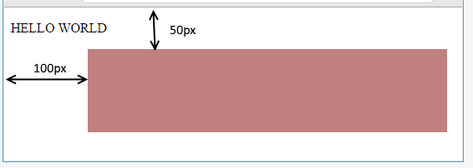
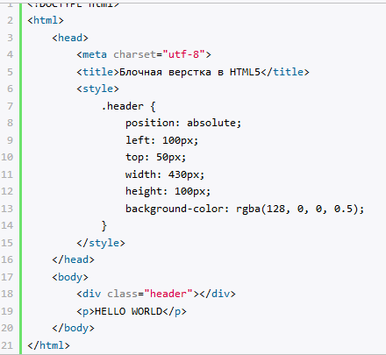
Здесь элемент div с абсолютным позиционированием будет находиться на 100 пикселей слева от границы области просмотра и на 50 снизу.
При этом не столь важно, что после этого элемента div идут какие-то другие элементы. Данный блок div в любом случае будет позиционироваться относительно границ области просмотра браузера.
Если элемент с абсоютным позиционированием располагается в другом контейнере, у которого в свою очередь значение свойства position не равно static, то элемент позиционируется относительно границ контейнера:

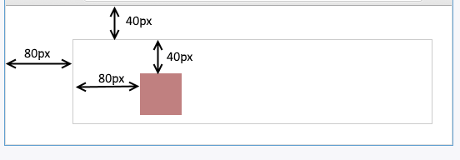
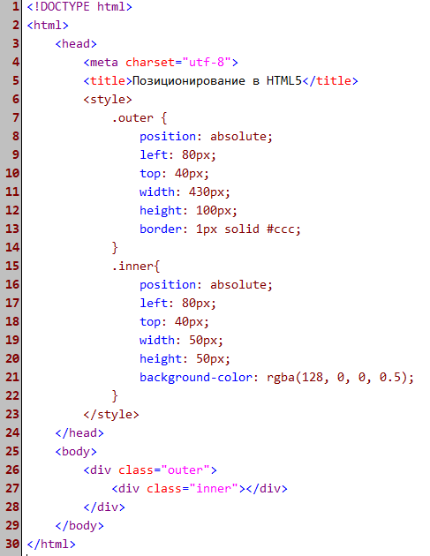

Относительное позиционирование
Относительное позиционирование также задается с помощью значения relative.
Для указания конкретной позиции, на которую сдвигается элемент, применяются те же свойства top, left, right, bottom:
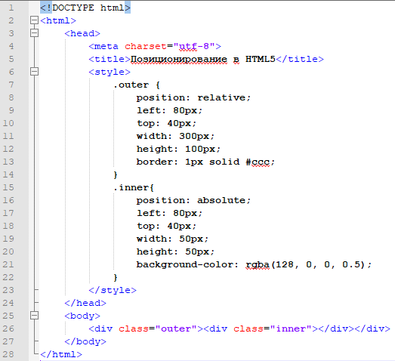

Свойство z-index
По умолчанию при совпадении у двух элементов границ, поверх другого отображается тот элемент, который определен в разметке html последним.
Однако свойство z-index позволяет изменить порядок следования элементов при их наложении.
В качестве значения свойство принимает число.
Элементы с большим значением этого свойства будут отображаться поверх элементов с меньшим значением z-index.
Например:
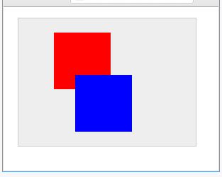
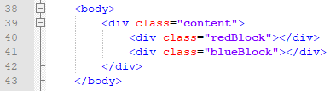
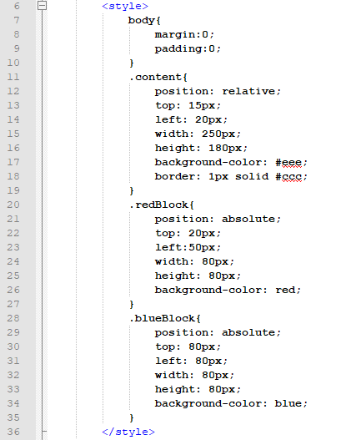
Теперь добавим к стилю блока redBlock новое правило:
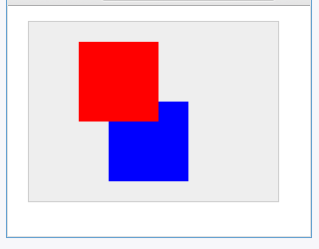
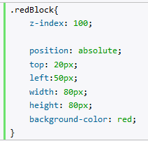
Здесь z-index равен 100. Но это необязательно должно быть число 100. Так как у второго блока z-index не определен и фактически равен нулю, то для redBlock можно установить у свойства z-index любое значение больше нуля.
И теперь первый блок будет накладываться на второй, а не наоборот, как было в начале.

Фиксированное позиционирование
Фиксированное позиционирование является распространенным способом удержать в области просмотра браузера некоторые элементы.
Достаточно часто на различных сайтах можно увидеть фиксированную панель навигации, которая не изменяет своего положения вне зависимости от прокрутки.
Для фиксированного позиционирования у элементов нужно установить значение fixed для свойства position.
После этого с помощью стандартных свойств left, right, top и bottom можно определить конкретную позицию фиксированного элемента.
Создадим к примеру фиксированную панель навигации:
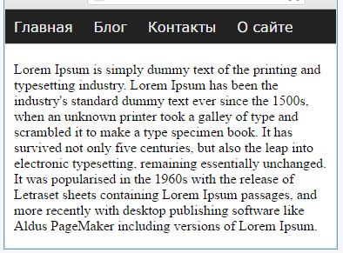
Чтобы растянуть фиксированный блок от левой до правой границы страницы, устанавливаются три свойства:
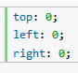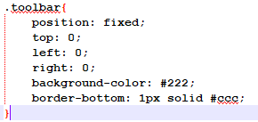
Для нижележащего блока с основным содержанием фиксированный элемент фактически не мешает разметке, так как блок с фиксированным, как и с абсолютным позиционированием не учувствуют в стандартном потоке html.
Поэтому по умолчанию оба блока будут накладываться друг на друга и размещаться в одной точке.
Необходимо должным образом разместить блок содержимого относительно фиксированного блока, например, установив нужный отступ:
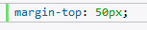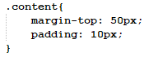
Фактически отступ идет от границ области просмотра браузера, поэтому высота отступа должна быть больше высоты фиксированного элемента.
